СРЕДСТВА ДЛЯ
ОБРАБОТКИ И ДЕЗИНФЕКЦИИ
РУК И ПОВЕРХНОСТЕЙ
Быть здоровым – это естественно

ТОРГОВАЯ МАРКА
ПРОДУКЦИЯ ТОРГОВЫХ МАРОК NATURE SHINE И ФЛЕКСОЛЬВЕНТ ПРОИЗВОДИТСЯ
НА ОСНОВЕ СПИРТА С КОНЦЕНТРАЦИЕЙ БОЛЕЕ 70%
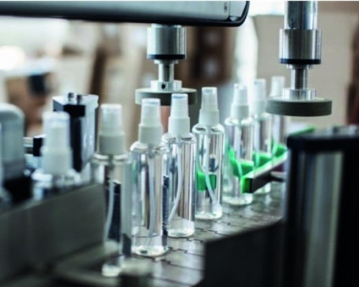
Минимальная токсичность при максимальной эффективности
Рекомендовано ВОЗ
Рекомендовано Роспотребнадзором
Не вызывает устойчивости микроорганизмов
Уничтожает большинство известных бактерий и вирусов
Не вызывает аллергии
Разрешен для использования в детских и медицинских учреждениях. Не оставляет эффекта "липких рук"
Минимальное время обработки
Лицензия №53ПНП0007286

СПРЕЙ ДЛЯ РУК
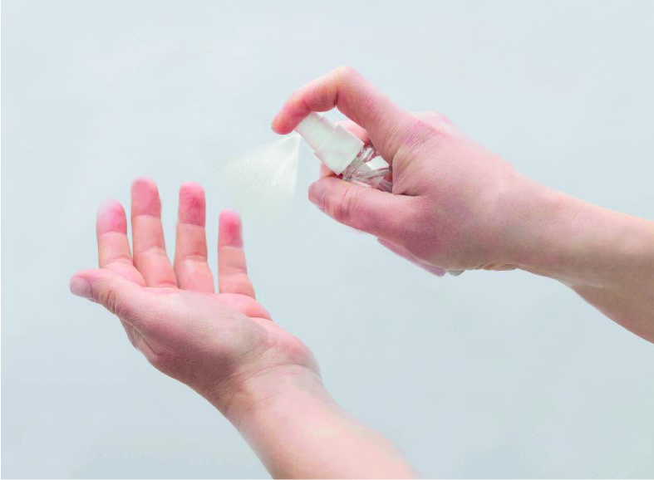
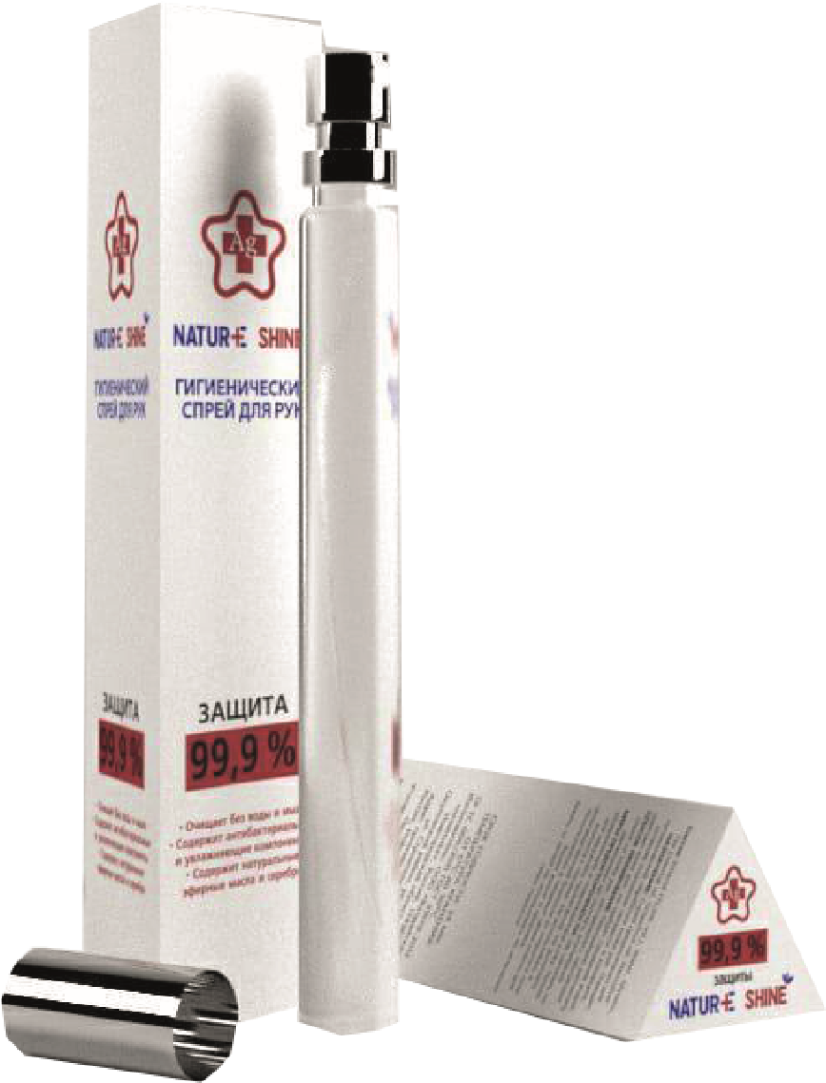
ГИГИЕНИЧЕСКИЙ
ФОРМА ВЫПУСКА
ТРАНСПОРТНАЯ
УПАКОВКА
мл
30
мл
50
мл
100
шт.
40
шт.
40
шт.
192
Состав:
Этиловый спирт (72,0% об.), вода,
глицерин, эфирное масло чайного дерева,
эфирное масло грейпфрута, наносеребро
,9% ЗАЩИТА
99
ОЧИЩАЕТ БЕЗ ВОДЫ И МЫЛА
НЕ РАЗДРАЖАЕТ КОЖУ РУК
СОДЕРЖИТ НАТУРАЛЬНЫЕ
ЭФИРНЫЕ МАСЛА И СЕРЕБРО
НА ОСНОВЕ УНИКАЛЬНОГО ПРИРОДНОГО
АНТИСЕПТИКА –
ЭТИЛОВОГО СПИРТА
СГР № RU.78.01.05.001.E.000243.07.17

ГЕЛЬ ДЛЯ РУК

ГИГИЕНИЧЕСКИЙ
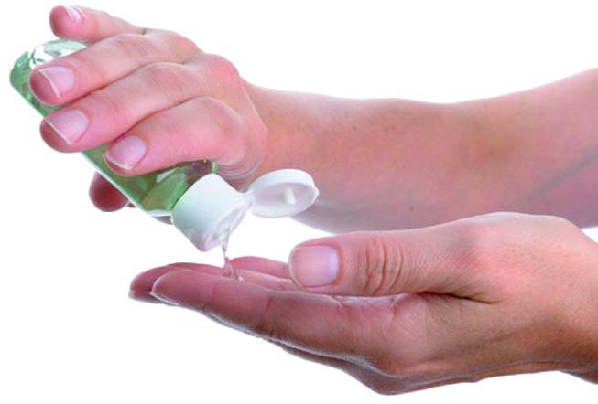
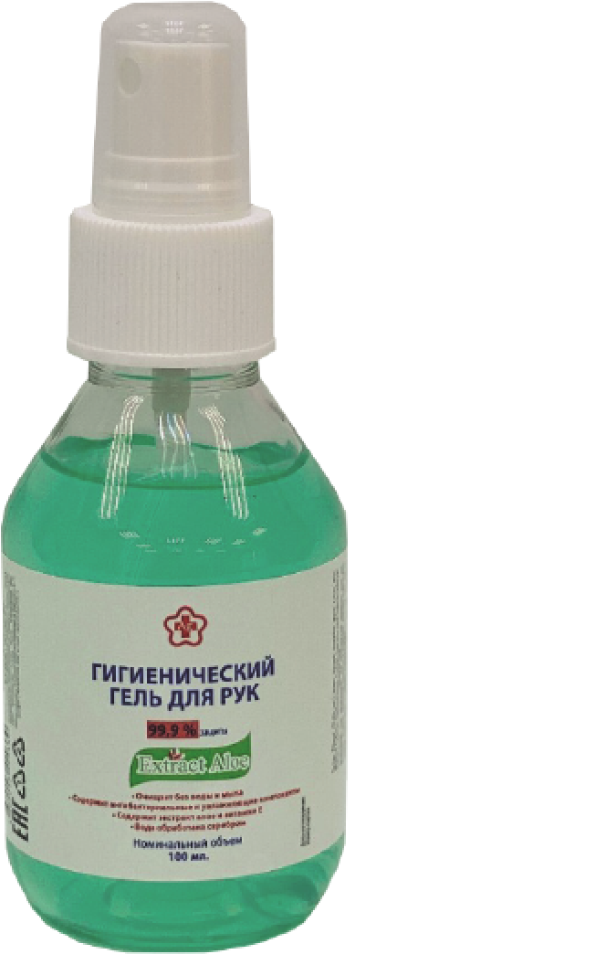
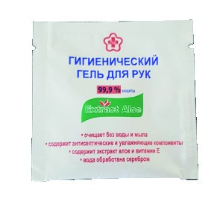
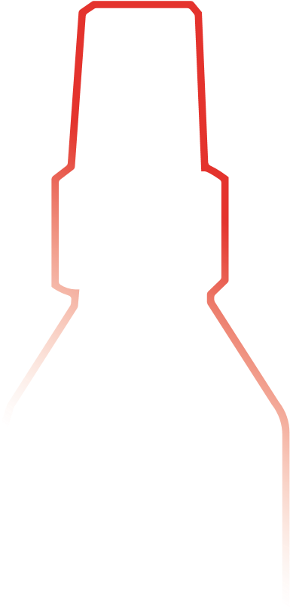
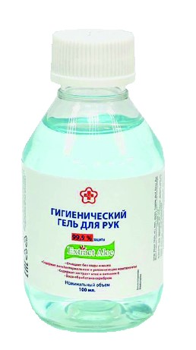
99,9% ЗАЩИТА
БЕРЕЖНО ВОЗДЕЙСТВУЮТ НА КОЖУ
НЕ ВЫЗЫВАЕТ АЛЛЕРГИЮ И СУХОСТЬ
ОЧИЩАЕТ, ОСТАВЛЯЯ ОЩУЩЕНИЕ СВЕЖЕСТИ
СОДЕРЖИТ ЭКСТРАКТ АЛОЕ И ВИТАМИН Е
НА ОСНОВЕ УНИКАЛЬНОГО ПРИРОДНОГО

АНТИСЕПТИКА – ЭТИЛОВОГО СПИРТА
Состав: Этиловый спирт (70,0% об.), вода, глицерин, экстракт алоэ, Витамин Е, гелеобразователь, отдушка
ФОРМА ВЫПУСКА | ТРАНСПОРТНАЯ УПАКОВКА
2 мл | 3000 шт.
30 мл | 192 шт.
50 мл | 40 шт.
100 мл | 40 шт.
Регистрационный номер декларации о соответствии ЕАЭС N RU Д-RU. НА88.В.04612/19

ФЛЕКСОЛЬВЕНТ

ДЕЗИНФИЦИРУЮЩЕЕ СРЕДСТВО ДЛЯ ПОВЕРХНОСТЕЙ
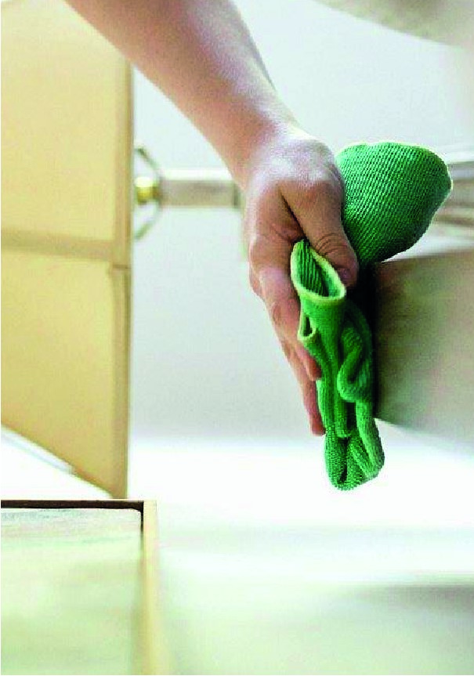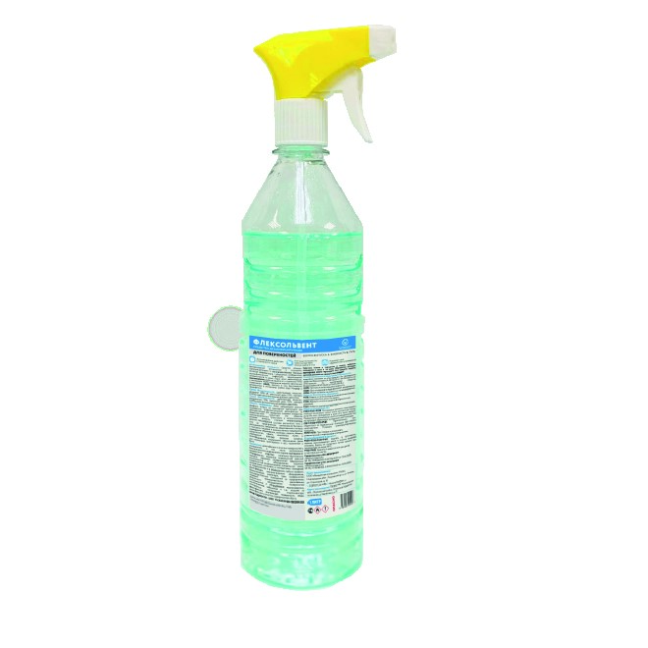
Состав:
Изопропанол 70,0%, третичный амин 0,1%,
гуанидин 0,05%, вода, функциональные добавки, краситель
ФОРМА ВЫПУСКА
Жидкость/Гель
ТРАНСПОРТНАЯ
УПАКОВКА
л
1
л
5
1
шт.
шт.
12
УНИВЕРСАЛЬНОЕ СРЕДСТВО С МОЩНЫМ
АНТИМИКРОБНЫМ ДЕЙСТВИЕМ
УНИЧТОЖАЕТ ШИРОКИЙ СПЕКТР БАКТЕРИЙ И ВИРУСОВ
ОБЛАДАЕТ ПРОЛОНГИРОВАННЫМ АНТИМИКРОБНЫМ
ДЕЙСТВИЕМ В ТЕЧЕНИЕ 3-Х ЧАСОВ
ПОДХОДИТ ДЛЯ ОБРАБОТКИ И МЫТЬЯ
ПОВЕРХНОСТЕЙ, ЖЕСТКОЙ МЕБЕЛИ, ИГРУШЕК,
САНИТАРНО-ТЕХНИЧЕСКОГО ОБОРУДОВАНИЯ,
ТРАНСПОРТНЫХ СРЕДСТВ, ИНВЕНТАРЯ И ДР.
ГУАНИДИН В СОСТАВЕ ЗАЩИЩАЕТ
ПОВЕРХНОСТИ ОТ ПОВРЕЖДЕНИЙ
СГР № RU.77.99.88.002.E.001137.05.20

Быть здоровым –
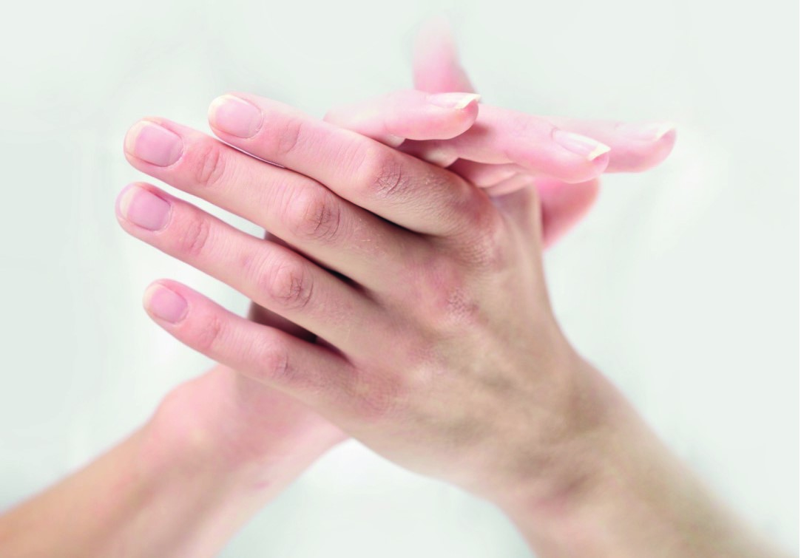
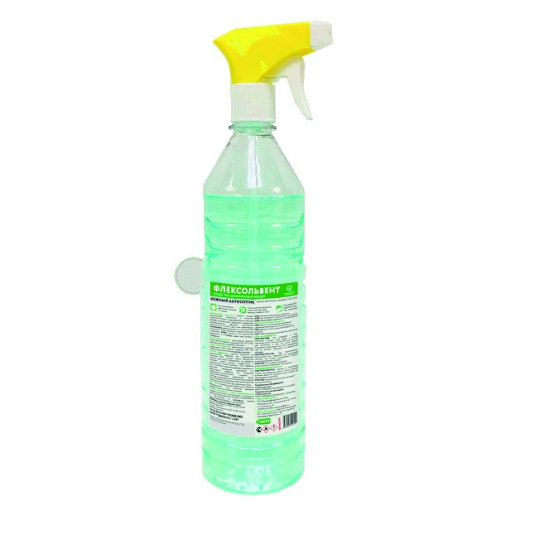
ФЛЕКСОЛЬВЕНТ это естественно
УНИЧТОЖАЕТ БОЛЬШИНСТВО ИЗВЕСТНЫХ
БАКТЕРИЙ, ВИРУСОВ, ГРИБОВ И СПОР (В Т.Ч.
ВОЗБУДИТЕЛЕЙ ТУБЕРКУЛЕЗА, ВИРУСОВ ГРИППА,
КОРОНАВИРУСОВ
, ГЕРПЕСА, ГРИБОВ РОДА
КАНДИДА И Т.Д)
ОБЛАДАЕТ ПРОЛОНГИРОВАННЫМ
АНТИМИКРОБНЫМ ДЕЙСТВИЕМ
В ТЕЧЕНИЕ 3-Х ЧАСОВ
ПРЕДНАЗНАЧЕН ДЛЯ ОБРАБОТКИ РУК,
В Т.Ч. РУК МЕДИЦИНСКОГО ПЕРСОНАЛА
И ОБРАБОТКИ ОПЕРАЦИОННЫХ И
ИНЪЕКЦИОННЫХ ПОЛЕЙ ПАЦИЕНТОВ,
А ТАКЖЕ ДЛЯ ИСПОЛЬЗОВАНИЯ В БЫТУ
СГР № RU.77.99.88.002.E.001139.05.20
Состав:
Изопропанол 70,0%,
перекись водорода 0,5%,
ЧАС 0,15%, вода, функциональные
добавки, краситель
ФОРМА ВЫПУСКА
ТРАНСПОРТНАЯ
УПАКОВКА
1
л
5
л
1
шт.
12
шт.

КОЖНЫЙ АНТИСЕПТИК
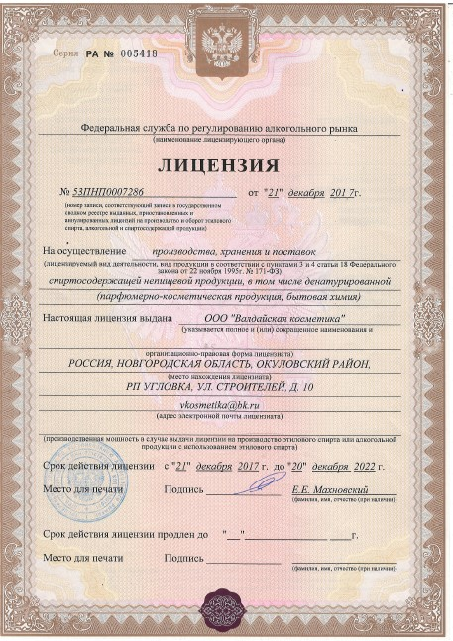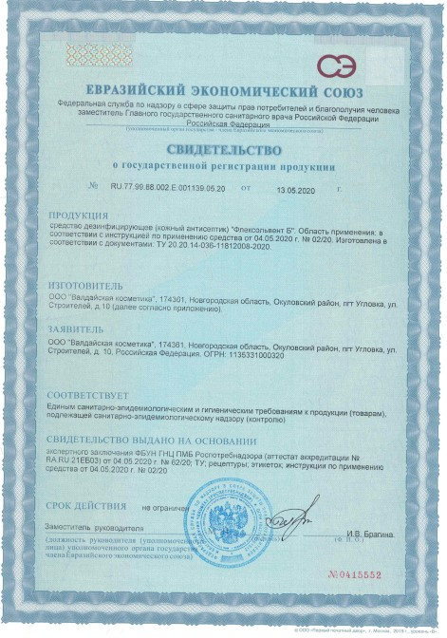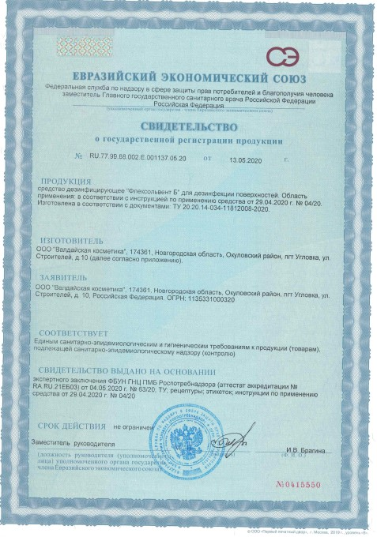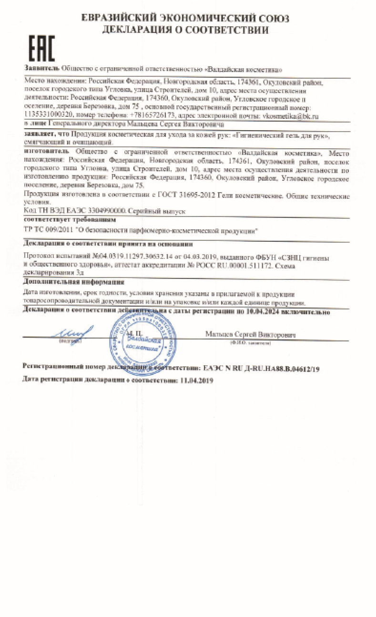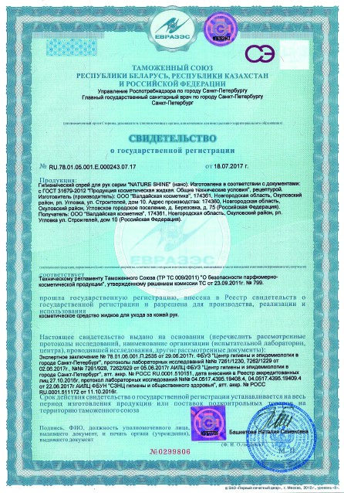
ЛИЦЕНЗИИ и СЕРТИФИКАТЫ
КОНТАКТЫ Быть здоровым
это естественно
КОМПАНИЯ «ВАЛДАЙСКАЯ КОСМЕТИКА» является Производителем
+7 (911) 100 – 25 - 97
lenta_05@mail.ru
ПРОИЗВОДСТВО
Представительство 197730, Г. САНКТ-ПЕТЕРБУРГ, п. Белоостров Новое Шоссе д.45
174361, РОССИЯ, НОВГОРОДСКАЯ ОБЛ., ОКУЛОВСКИЙ РАЙОН, РП УГЛОВКА,
УЛ. СТРОИТЕЛЕЙ, Д. 10, ООО «ВАЛДАЙСКАЯ КОСМЕТИКА»
ПО ВОПРОСАМ ЗАКАЗА ОБРАЩАЙТЕСЬ

Антон Лернер

